

**Πανεπιστήμιο Αιγαίου**

Στέφανος Πλαστράς – 321/2013155 Εμμανουήλ Χονδρογιάννης – 321/201313203

@2016 - 2017

Project

**Τμήμα Μηχανικών Πληροφοριακών & Επικοινωνιακών Συστημάτων, Σάμος**

Βάσεις Δεδομένων 2

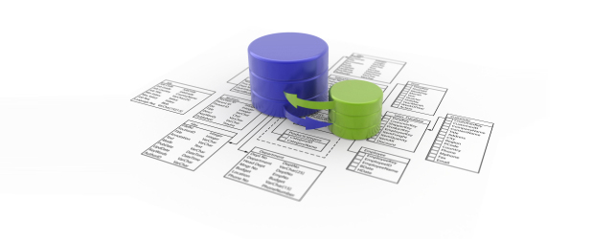

**Περιεχόμενα**

1. Εκφώνηση ……………………………………………………………………………………………………………………………………………… 2
2. Σχεδιασμός της απαιτούμενης Βάσης Δεδομένων ………………………………..…..…………………………………………. 7

2.1 Απεικόνιση Πινάκων & Διασύνδεση Πινάκων (**Primary key Relationship**) ……………………….……………… 6

1. **Εκφώνηση**

Project ακαδημαϊκού έτους 2016-2017

(Ομαδικό, έως 4 άτομα)

Παράδοση έως τις 8 Ιανουαρίου, 23.00

Περίληψη-βασικά στοιχεία

Ο σκοπός του συγκεκριμένου project είναι η δημιουργία μιας εφαρμογής ανάλυσης και στατιστικής επεξεργασίας δεδομένων. Για το σκοπό αυτό, επιλέχθηκε μια εφαρμογή στον αθλητισμό, με βάση το basketball.

* πηγή δεδομένων θα είναι η επίσημη ιστοσελίδα της Euroleague ( [http://www.euroleague.net/?geoip=disabled)](http://www.euroleague.net/?geoip=disabled).
* υλοποίηση θα γίνει με Java Servlets, τα στατιστικά στοιχεία θα παρουσιάζονται με χρήση του Google Charts API και η βάση δεδομένων θα είναι η Oracle.

Δεδομένα

Στην συγκεκριμένη Λίγκα, αγωνίζονται 16 ομάδες χωρισμένες σε 4 γκρουπ των 6 ομάδων το καθένα

[(http://www.euroleague.net/main/standings](http://www.euroleague.net/main/standings)) και δίνουν συνολικά 30 αγώνες. Περνούν στην επόμενη φάση οι 8 καλύτερες ομάδες (με τις περισσότερες νίκες ή σε περίπτωση ισοβαθμίας με τη μεγαλύτερη διαφορά στους πόντους που πετυχαίνουν στην επίθεση και που δέχονται στην άμυνα)

Κάθε ομάδα έχει 1 λογότυπο (εικόνα), 14 παίκτες, 1 πρόεδρο, 1 προπονητή, 1 γήπεδο, 1 διεύθυνση και 1 τηλέφωνο

o π.χ.

[http://www.euroleague.net/competition/teams/showteam?clubcode=PAN&seasoncode=E201](http://www.euroleague.net/competition/teams/showteam?clubcode=PAN&seasoncode=E2016)

[6](http://www.euroleague.net/competition/teams/showteam?clubcode=PAN&seasoncode=E2016)

o

Κάθε παίκτης έχει στατικά δεδομένα και δυναμικά δεδομένα:

o Στατικά: 1 φωτογραφία, ύψος, ημερομηνία γέννησης, Εθνικότητα, θέση, νούμερο

1. Δυναμικά: Σε κάθε παιχνίδι τα ακόλουθα χαρακτηριστικά:
   * Λεπτά συμμετοχής, πόντοι, ποσοστά σε σουτ 2 πόντων, 3 πόντων,

ελεύθερες βολές, ριμπάουντ (επιθετικά, αμυντικά και συνολικά), ασσίστ, κλεψίματα, λάθη, τάπες (υπέρ και εναντίον), φάουλ (που έκανε και που του έκαναν) και έναν δείκτη αξιολόγησης (PIR).

o Παράδειγμα[http://www.euroleague.net/competition/players/showplayer?pcode=JU](http://www.euroleague.net/competition/players/showplayer?pcode=JUO&seasoncode=E2016)

[O&seasoncode=E2016](http://www.euroleague.net/competition/players/showplayer?pcode=JUO&seasoncode=E2016)

Κάθε παιχνίδι έχει τα εξής δεδομένα:

1. **Γενικές Πληροφορίες:** Ημερομηνία και ώρα διεξαγωγής σεCentral European Time(CET), γήπεδο, θεατές, γηπεδούχος ομάδα και φιλοξενούμενη.
2. Για κάθε μια από τις 2 ομάδες έχουμε τα δεδομένα του αγώνα σε μορφή πίνακα και αφορούν στα δυναμικά δεδομένα που περιγράφησαν παραπάνω (προσοχή! Χωρίς

τις γραμμές Team και Total).

1. **Παράδειγμα για όλους τους αγώνες ανά γύρο:**
   * [**http://www.euroleague.net/main/results**](http://www.euroleague.net/main/results)

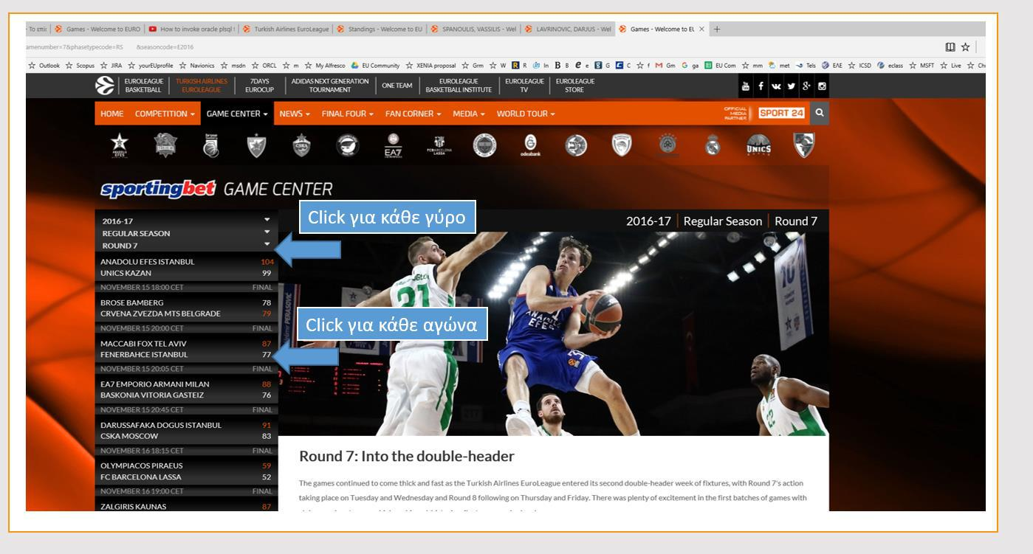

**Παράδειγμα ενός μεμονωμένου αγώνα:**

[**http://www.euroleague.net/main/results/showgame?gamecode=52&seasoncode=E2016**](http://www.euroleague.net/main/results/showgame?gamecode=52&seasoncode=E2016)

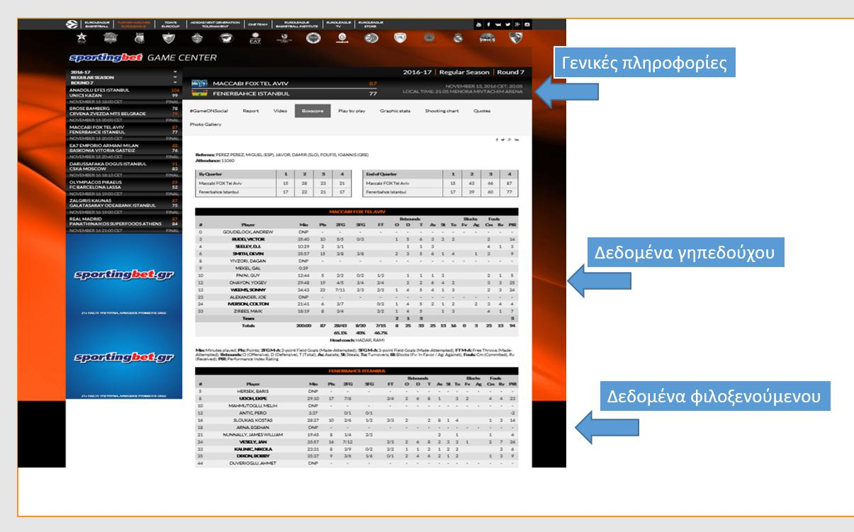

Εργασίες:

Σε κάθε ομάδα υλοποίησης του Project, θα ανατεθούν οι 16 ομάδες της Ευρωλίγκας. Κάθε ομάδα υλοποίησης του Project θα πρέπει να κάνει τα εξής:

1. Να περάσει κάθε ομάδα καθώς και τα στατικά στοιχεία των παικτών της κάθε ομάδας.
2. Να περάσει τα πρώτα 10 παιχνίδια κάθε ομάδας με τον παρακάτω τρόπο:
3. Ένα servlet που θα ζητά από το χρήστη να δώσει δεδομένα για ένα παιχνίδι
   1. Τις γενικές πληροφορίες με φόρμα HTML
   2. Τα δεδομένα παιχνιδιού για κάθε ομάδα (γηπεδούχο ή φιλοξενούμενη) με upload ενός txt αρχείου χωρισμένα με κάποιο διαχωριστικό (π.χ. κενό ή tab ή κόμμα)
   3. Το servlet θα πρέπει να υπολογίζει πόσους πόντους πέτυχε η κάθε ομάδα και ποια νίκησε.

* Θα πρέπει σε κάθε ένα παίκτη να ανανεώνονται τα στατιστικά του ανά

παιχνίδι, όπως στο παράδειγμα της εκφώνησης[(http://www.euroleague.net/competition/players/showplayer?pcode=JU](http://www.euroleague.net/competition/players/showplayer?pcode=JUO&seasoncode=E2016) [O&seasoncode=E2016](http://www.euroleague.net/competition/players/showplayer?pcode=JUO&seasoncode=E2016) )

* 1. Τα δεδομένα θα αποθηκεύονται αυτόματα στη βάση

1. Ένα servlet που θα επιτρέπει στον χρήστη να επιλέξει την ομάδα της αρεσκείας του και το servlet θα εμφανίσει τα καταχωρημένα αποτελέσματα της ομάδας και ένα PieChart με νίκες και ήττες.
2. Ένα Servlet που θα επιτρέπει στον χρήστη να επιλέξει τον παίκτη της αρεσκείας του από κάθε ομάδα και θα εμφανίσει τα αναλυτικά του στατιστικά σε κάθε καταχωρημένο παιχνίδι και τα συνολικά στατιστικά στα μέχρι τώρα παιχνίδια.
   1. Επίσης, στο ίδιο servlet να εμφανίζει BarCharts για τους πόντους, τα συνολικά ριμπάουντ, τις τάπες υπέρ και τα λάθη ανά παιχνίδι. Ένα gauge chart με τα ποσοστά ευστοχίας σε σουτ 2ποντων, 3 ποντων και ελευθέρων βολών.

i. Π.χ. <https://developers.google.com/chart/interactive/docs/gallery>

* 1. Τέλος, στο ίδιο Servlet να εμφανίζει τη θέση του παίκτη στο top-50 των επιδόσεων όλων των παικτών στο index (PIR), στους πόντους, στα ριμπάουντ, στην ευστοχία των σουτ (2ποντων, 3ποντων και ελεύθερων βολών) και στα λάθη

1. Ένα servlet που όταν καλείται θα επιτρέπει στο χρήστη να διαλέγει μια αγωνιστική από τις 10 και θα του επιστρέφει τους 5 καλύτερους παίκτες σε Index Rating, Points, Rebounds, Blocks

και Assists

1. Ένα servlet που όταν καλείται θα επιστρέφει την καλύτερη πεντάδα (2 guards, 2 forward και 1center) σε κάθε παιχνίδι με βάση το Index του κάθε παίκτη.
2. Ένα Servlet που όταν καλείται υπολογίζει στο τέλος του ν-οστού γύρου ποιες 8 ομάδες προκρίνονται από τις 16 και με ποια βαθμολογία (νίκες-ήττες-πόντοι επίθεσης-πόντοι άμυνας-διαφορά πόντων)

Θα δοθεί 10% bonus αν τα 3 τελευταία σημεία υλοποιηθούν με PL/SQL και μετά καλούνται μέσα από

το Servlet.

1. **Σχεδιασμός της απαιτούμενης Βάσης Δεδομένων**

**2.1 Απεικόνιση πινάκων και διασύνδεση τους**

|  |
| --- |
| **JoinTeamPlayer** |
| teamname |
| id_splayer |
| id_jtp -> **primary key** |

|  |
| --- |
| **Team** |
| teamname ->**primary key** |
| photo |
| president |
| coach |
| field |
| address |
| phone |

|  |
| --- |
| **JoinTeamGame** |
| teamname |
| id_sgame |
| id_jtg -> **primary key** |

|  |
| --- |
| **SGame** |
| Date_time |
| field |
| visitors |
| hname |
| fname |
| id_sgame -> **primary key** |
| hpoints |
| fpoints |

|  |
| --- |
| **SPlayer** |
| playername |
| photo |
| height |
| born_date |
| nationality |
| positition |
| number |
| id_splayer -> **primary key** |

|  |
| --- |
| **JoinGame** |
| id_sgame |
| id_dgame |
| id_jg -> **primary key** |

|  |
| --- |
| **JoinPlayer** |
| id_splayer |
| id_dplayer |
| id_jp -> **primary key** |

|  |
| --- |
| **DPlayer** |
| gamename |
| min |
| pts |
| . |
| . |
| id_dplayer -> **primary key** |

|  |
| --- |
| **DGame** |
| teamname |
| playername |
| min |
| pts |
| . |
| . |
| id_dgame -> **primary key** |

1. **Ψσδωδωσω**
2. **Δφσδγσγσδ**
3. **Γγδγ**
4. **Γφδγφδηγ**
5. **Δφγδφηδφ**
6. **Δφηφδηδ**
7. **Ηδφηδφη**
8. **Δφηδφηφδη**